

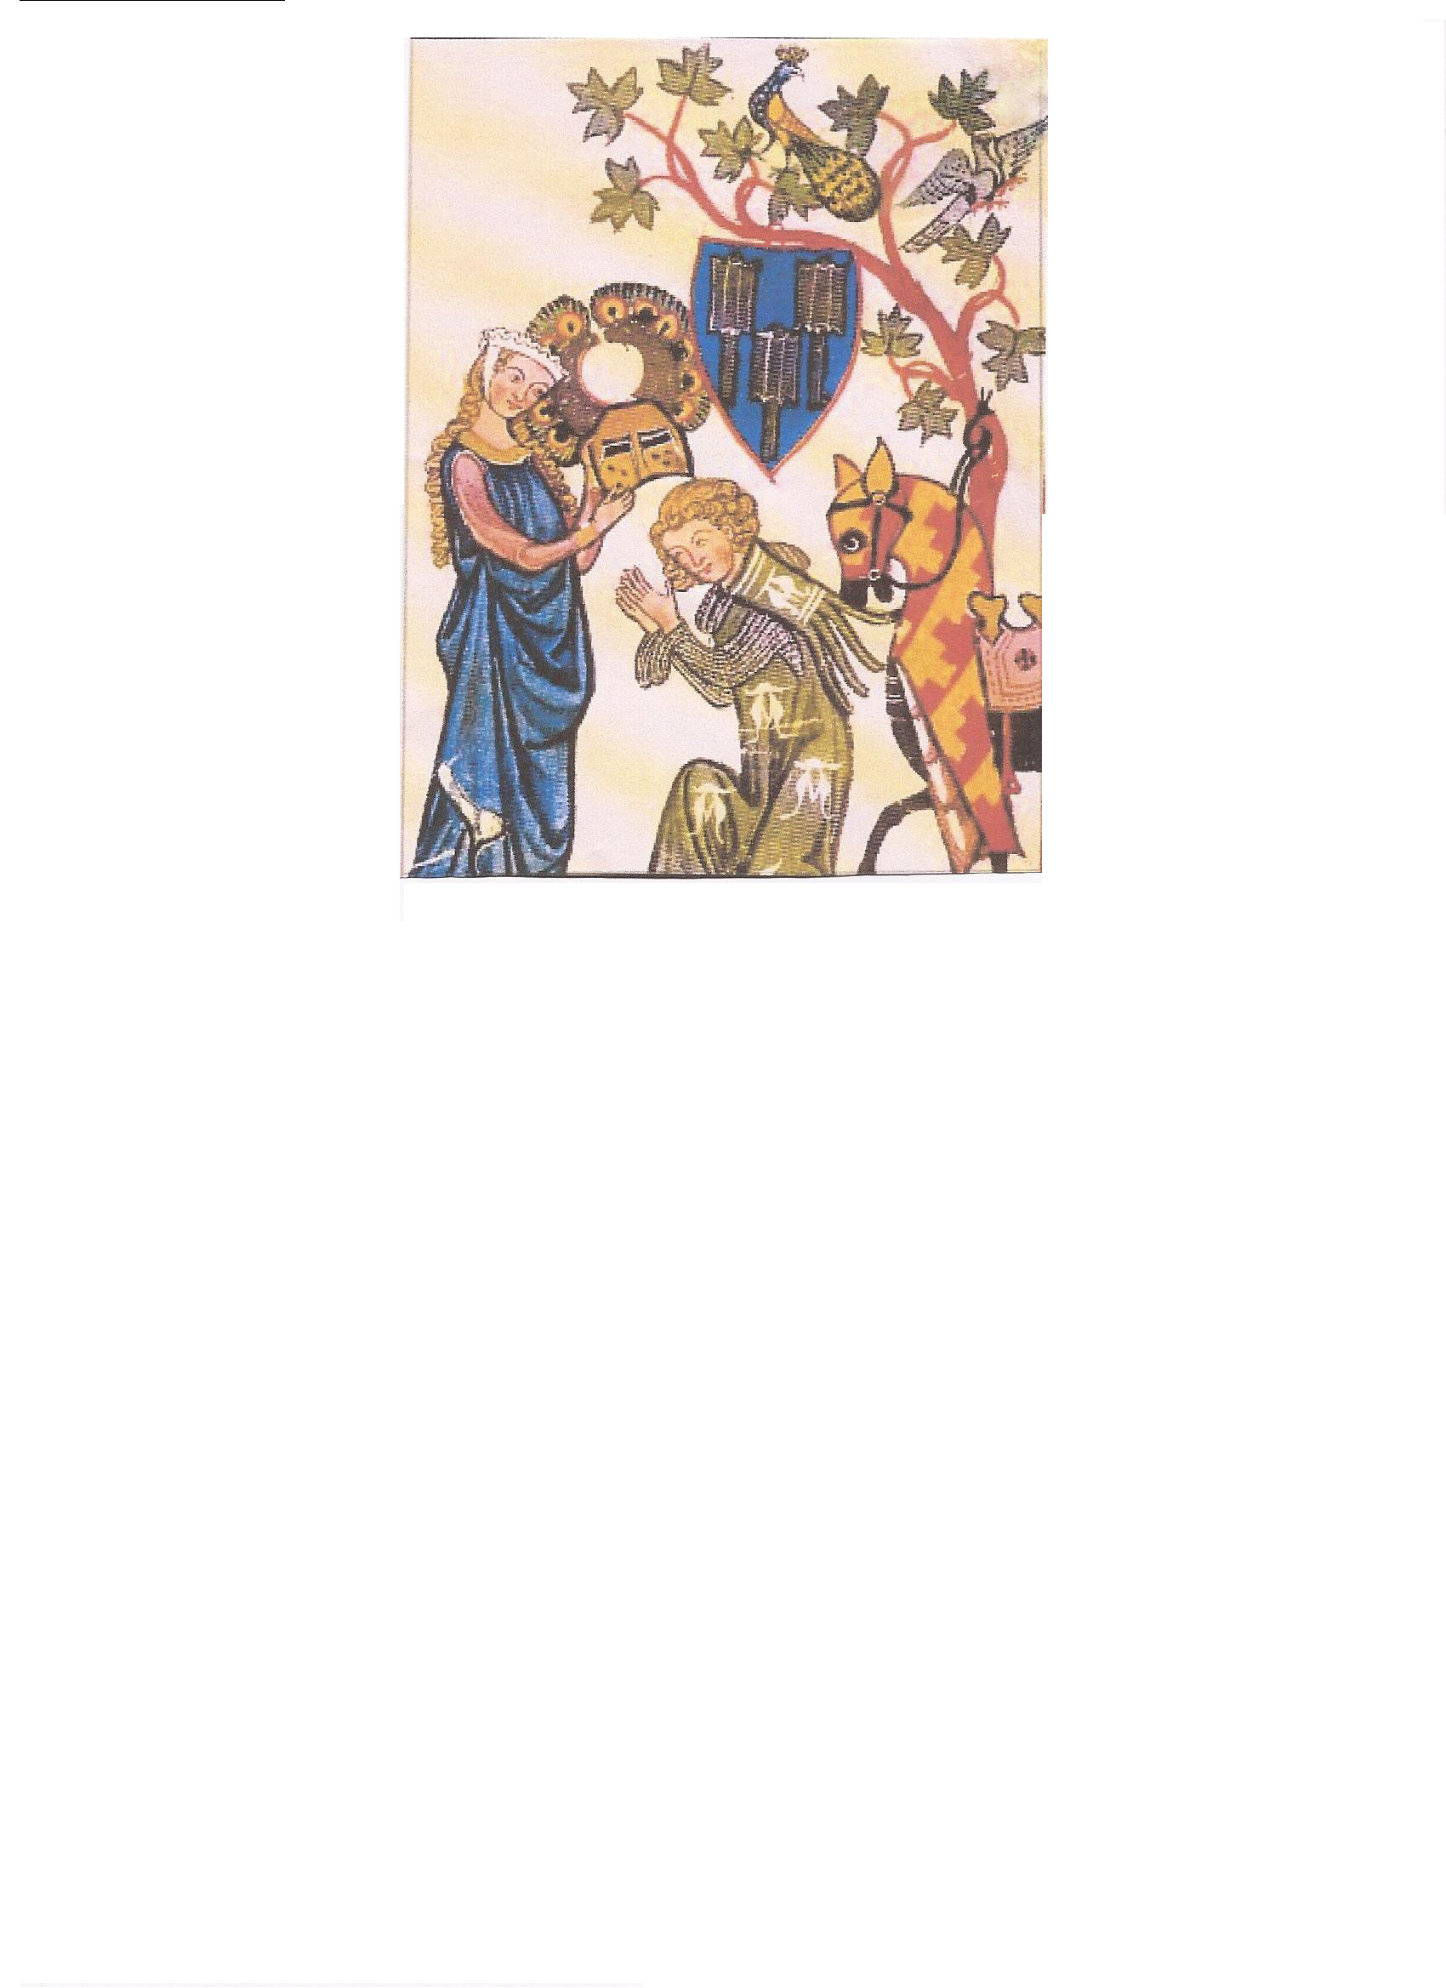
il 15 giugno 2011 ore 21.00

I Rabdomanti presentano
dame e cavalieri
L'amore al tempo dei castelli e della cavalleria
a cura di Clara Monesi

Voci di : Tecnici luci e suono:
Roberta Buttella Michele Caserta
Clara Monesi Vitangelo Gadaleta
Salvatore Novello
Sergio Solenghi

presso il teatro alfredo Chiesa
(di fronte alla chiesa di san cristoforo sul naviglio)

INGRESSO LIBERO

